«Санкт-Петербургский государственный электротехнический университет «ЛЭТИ» им. В.И.Ульянова (Ленина)»
СПбГЭТУ «ЛЭТИ»

Кафедра вычислительной техники

Отчет по по лабораторной работе №6 по дисциплине
«Организация процессов и программирование в среде Linux»
Тема:«ОРГАНИЗАЦИЯ ПЕРИОДИЧЕСКИХ ПРОЦЕССОВ»

Студент гр.8306 |  | Слепов А.Э.
Преподаватель |  | Разумосвский Г.В.

Санкт-Петербург
2021
Цель работы
Использование механизма сигналов и интервальных таймеров для организации периодических процессов.
Задание
1. Написать периодическую программу, в которой период запуска и количество запусков должны задаваться в качестве ее параметров. При каждом очередном запуске программа должна порождать новый процесс, который выводить на экран свой идентификатор, дату и время старта. Программа и ее дочерний процесс должны быть заблокированы от завершения при нажатии клавиши Ctrl/z. После завершения дочернего процесса программа должна вывести на экран информацию о времени своей работы и дочернего процесса.
2. Откомпилировать программу и запустить ее несколько раз с разным периодом запуска и количеством повторений.

Порядок выполнения работы
Результат работы программы для 3 запусков с периодом 5 секунд представлен на рисунке 1. Процессы потомки только выводят строку на экран, поэтому работают меньше секунды, поэтому их время работы считалось в тиках процессора с помощью clock(). Из времени запуска видно, что процессы стартуют согласно заданному периоду 5 секунд. Процесс родитель в общей сложности проработал 5 секунд, так как было запланировано 3 запуска с периодом 5 секунд.
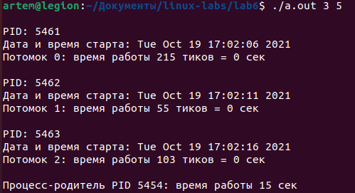
Рисунок 1. Результаты работы программы для 3 запусков с периодом 5 секунд

Результат работы программы для 5 запусков с периодом 1 секунду представлен на рисунке 2.
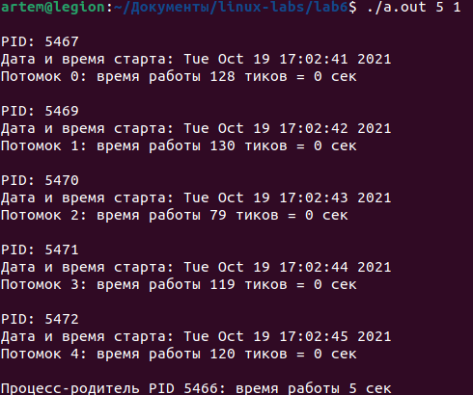
Рисунок 2. Результаты работы программы для 5 запусков с периодом 1 секунду
Результат работы программы для 0 запусков с периодом 5 секунду представлен на рисунке 3. Можно наблюдать, что ни один процесс не был порожден, так как было задано 0 запусков. Процесс родитель никого не ждал и работал 0 секунд.
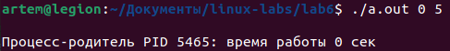
Рисунок 3. Результаты работы программы для 0 запусков с периодом 5 секунду

Выводы
В ходе работы были изучены механизмы сигналов и интервальных таймеров для организации периодических процессов в операционной системе Ubuntu.
ПРИЛОЖЕНИЕ А
Текст программы
#include <sys/time.h>
#include <sys/wait.h>
#include <stdio.h>
#include <stdlib.h>
#include <unistd.h>
#include <time.h>
#include <signal.h>

void signal_handler(int sig){
if (sig == SIGALRM) {
if (fork() == 0) {
time_t start_time = time(NULL);
printf("\nPID: %d\nДата и время старта: %s", getpid(), ctime(&start_time));
exit(EXIT_SUCCESS);
}
}
}

void main(int argc, char** argv){
if(argc == 3){
int numStarts = atoi(argv[1]);
int period = atoi(argv[2]);
signal(SIGTSTP, SIG_IGN);
signal(SIGALRM, signal_handler);

struct itimerval timer_value;
timerclear(&timer_value.it_interval);
timerclear(&timer_value.it_value);
timer_value.it_interval.tv_sec = period;
timer_value.it_value.tv_sec = period;
setitimer(ITIMER_REAL, &timer_value, NULL);

time_t pt1,pt2;
clock_t p1, p2;
clock_t pt3, pt4;
pt1 = time(NULL);
p1 = clock();
for(int i = 0; i < numStarts; i++){
pause();
pt3 = clock();
wait(0);
pt4 = clock();
printf("Потомок %d: время работы %lu тиков = %ld сек\n", i, pt4-pt3, (pt4-pt3)/ CLOCKS_PER_SEC);

}
p2 = clock();
pt2 = time(NULL);
printf("\nПроцесс-родитель PID %d: время работы %lu сек \n", getpid(), pt2-pt1);
}
else
printf("Недостаточно аргументов для запуска\n");
exit(EXIT_SUCCESS);
}

